Ведущая: Здравствуйте, коллеги,
С праздником друзья!
Сегодня день особенный,
Забыть о нем нельзя.
Сегодня мы собрались здесь, друзья, в теплой,
неофициальной обстановке, чтобы отметить наш профессиональный праздник День воспитателя
Вед. Своей профессии МЫ полностью отдаёмся в ДЕТСКОМ САДУ. И жизнь в нем - штука сложная, но интересная, потому что здесь работают: Самые надежные помощники воспитателей, Самые умные педагоги и специалисты. Самые умелые повара, машинист по стирке белья. Самый талантливый муз работник. Самая чуткая медицинская сестра, заведующий хозяйством, самый надёжный охранник, И самая заботливая заведующая! Светлана Анатольевна! Дорогие друзья, предлагаю поприветствовать друг друга, пройдя по нашей общей профессиональной дорожке!
- Итак, Номинация «Юнга Детского сада»
Наталья Бескоровайная, Татьяна Пидоря, Татьяна Чернятина,
- Номинация «Олимпийское спокойствие» -
Ирина Египко, Елена Шабанова, Екатерина Фрикина, Алла Котенко.
- Номинация «Волшебная кисточка»
Виктория Жмака, Елена Костенко.
4.Номинация «Мисс Постоянство» Нина Наружная, Надежда Арчакова
5.Номинация «Мода и Стиль» Наталья Дембендер, Людмила Петрова, Людмила Редкозубова, Юлия Попова.
6.Номинация «На все руки от скуки» Алла Трескинская, Валентина Бубнова, Елена Березовская, Оксана Волкова, Татьяна Ремезова.
7. Номинация: «Маэстро логопедии» Валентина Бикетова, Лариса Шмалько.
8.Номинация: «Мэтры педагогики» Людмила Колесникова, Елена Кутищева
9. Номинация «Госпожа инновация» Светлана Сюсюкало.
10.Номинация «Кот, который гуляет сам по себе ИЛИ ВСЕВИДЯЩЕЕ ОКО» -Юрий Светлицкий.
«ПОСТРОИМСЯ»
Инструкция: Теперь мы посмотрим, насколько Ваши общие черты проявляются у Вас в отдельности.
Задача участников:
1.Построиться в одну линию ПО РОСТУ. При этом нельзя разговаривать.
2.Построиться по дате и месяцу рождения.
3.Построиться по длине волос.
4. Построиться по отдалённости места проживания от детского сада.

Дорогие коллеги! В честь нашего праздника, встречаем праздничный САЛЮТ – Аплодисменты!

Друзья, пусть в этот радостный день у каждого из ВАС останется частица праздничного САЛЮТА! /Не отпускайте его/

Танцевальный ФЛЕШМОБ……………….

Ведущая: Как настроение? Тогда продолжаем!
Предлагаю разделить на команды, используя праздничный салют.
/Деление коллег на 3 команды /
- И 1 задание для ВАС самых креативных - придумать НАЗВАНИЕ команды и всёлую речёвку. /весёлый музыкальный фон/
- ПРЕДСТАВЛЕНИЕ КОМАНД

Ведущая: Так уж случилось, что работа для многих из НАС стала вторым домом. И это касается не только нас, воспитателей. Большую часть жизни мы проводим на работе и оставляем здесь и время, и силы, и нервы. Но здесь, в этих стенах мы не только теряем, но и находим: дружбу коллег, любовь наших подопечных, признание и возможность для творчества.
И можно с уверенностью утверждать, что наша работа - это не просто второй дом. Этот дом – любимый! Так? (отвечают)

ИГРОВОЙ БЛОК
Ведущая:
Сегодня – праздник! И мы веселимся?
И следующая игра - РАЗМИНКА, в которой перемешались вопросы из сказочной викторины и насколько мы знаем свой детский сад!
"Кто? Как? Куда?" + Сказочная викторина « Знатоки сказок»
Примерный список вопросов:
1. Кто первым приходит в наш детский сад?
2. Как снять сигнализацию?
3. Куда нужно идти за зарплатой?
4. На сколько ступенек нужно подняться, чтобы попасть в методкабинет?
5. Какого цвета занавески в кабинете у заведующей?
6.Сколько песочниц находится в детском саду?
7. Какое место в детском саду самое «громкое»?
8.Как открыть входную дверь с улицы: справа налево, или слева направо?
9. Сколько люстр в музыкальном зале?
10. Сколько дверей у детского сада?
11. Сколько кабинетов находится на втором этаже?
12. Сколько всего окон на первом этаже со стороны парадного входа?
13.Сколько клумб на территории сада?
14.Какого цвета стены в коридоре?

Примерный список вопросов:
1. Сказочная коммуналка это?(Ответ: Теремок)
2. Лифт для Волка?(Ответ: Труба. Сказка «Три поросенка»)
3. Лекарство для Карлсона?(Ответ: Варенье)
4. Съедобное жилище?(Ответ: Пряничный домик)
5. В какой детективной сказке злоумышленник миновал кары? (Ответ: «Три медведя»)
6. Пещерный код?(Ответ: «Сим-сим, откройся!»)
7. Зажиточная муха?(Ответ: Муха-Цокотуха)
8. Сказочный навигатор?(Ответ: Клубок)
9. Порода золотоносных куриц?(Ответ: Курочка Ряба)
10.Хвостатый исполнитель желаний?(Ответ: Золотая рыбка, Щука)
11. Сказочная система наблюдения?(Ответ: Блюдечко, «Сказка о серебряном блюдечке и наливном яблочке»)
12.Откуда выходит месяц бандит?(Ответ: Вышел месяц из тумана…)
13. Охранная сигнализация в царстве престарелого царя?(Ответ: Петушок)
14. Парнокопытный оборотень?(Ответ: Иванушка из сказки «Сестрица Аленушка и братец Иванушка»)
15. Мера длины для принцессы эльфов?(Ответ: Дюйм, сказка «Дюймовочка»)
16. Недалекий герой русских сказок?(Ответ: Иван-дурак)
17. Крылатые слуги Бабы Яги?(Ответ: Гуси-лебеди)

«ИМЕНА ИЗ ШПАЖЕК»
Инструкция: «Вот лежит коробок спичек. Ваша задача в течение 5 минут из спичек выложить ИМЕНА коллег вашей команды, использовав все спички. Одна буква может принадлежать разным именам. Спички ломать НЕЛЬЗЯ!
(10 спичек на человека).
«НЕ ПОТЕРЯЙ МОЗГ КОМАНДЫ»
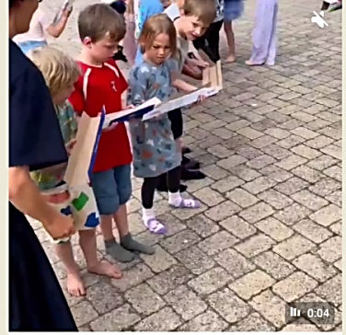
Инструкция: Сейчас мы увидим насколько вы СЛЫШИТЕ друг друга, ПОДСКАЗЫВАЕТЕ друг другу, СПЛОЧЕНЫ единой целью.

«КАК ПЕРЕПРАВИТЬСЯ ПРАВИЛЬНО»

Инструкция: Необходимо выбрать в группе ФЕРМЕРА - начальника.

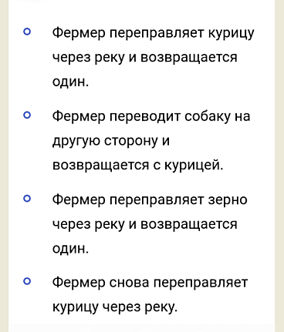
Фермер идёт на рынок и покупает три вещи: СОБАКУ, МЕШОК ЗЕРНА и КУРИЦУ.
Чтобы вернуться домой со своими покупками, он должен пересечь реку на маленькой лодке. ЛОДКА МОЖЕТ ПЕРЕВОЗИТЬ ТОЛЬКО ФЕРМЕРА И ОДНУ ПОКУПКУ ЗА РАЗ. Однако
- он не может оставить собаку наедине с курицей, потому что она может съесть курицу, и
- он не может оставить курицу наедине с зерном, потому что она съест зерно.
КАК ФЕРМЕР ПЕРЕПРАВИТ ПОКУПКИ НА ЛОДКЕ?

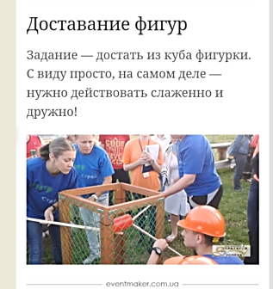
«КАПИТАНЫ, КАПИТАНЫ,КАПИТАНЫ»
Инструкция: Достать из кубика объёмные фигуры палками

Инструкция: Достать из кубика объёмные фигуры палками
ПОПАДИ В ЛУНКУ

Инструкция:
Полотно с цветными лунками, в которые нужно отправить цветные шары.

«КЛАД»
Инструкция: Представьте, что ваша команда, находясь в походе, нашла настоящий клад – 1000 золотых монет. Ваша задача – разделить эти деньги. Как Вы будете это делать, решать вам самим. Критерии отбора и процедуру принятия решения определите самостоятельно. У Вас – 5 минут.
ЗАПРЕЩЕНО: бросать жребий и распределять вознаграждение поровну.

ТВОРЧЕСКИЙ КОНКУРС
«РЕП – ПЕСНЯ НА ТЕМУ ЖЕЛАНИЯ ПЕДАГОГОВ»
1……………………………………………………………
2……………………………………………………………
3……………………………………………………………

ФИНАЛ - НАГРАЖДЕНИЕ

